УДК 369.013
Б.О. Коробко, д.т.н., доцент;
Ю.Ю. Коротич, аспірант
Національний університет «Полтавська політехніка імені Юрія Кондратюка»

Впровадження автоматичного обертання віброзбуджувача з важільним закріпленням відносно вібростолу

Нами розроблена та запропонована конструкція вібростолу з обертанням закріпленного на важелі віброзбуджувача на 360 градусів (див. рис. 1). При вмиканні віброзбуджувача (1) він починає обертатися навколо вісі в точці О за рахунок дії Коріолісової сили, яка утворюється при обертанні вала з дебалансами (2). При чому напрям обертання важіля (3) автоматично змінюється при досягненні ним кінцевого вимикача (4), який ініціює зміну напрямку обертання вала віброзбуджувача (1) .

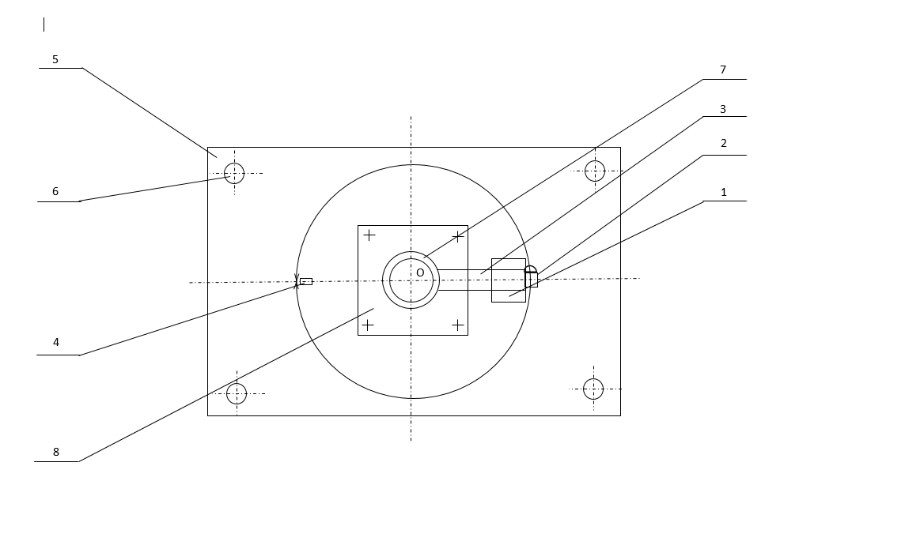
Рисунок 1. Вібростіл з обертовим важільним закріпленням віброзбуджувача

Таким чином, постійне переміщення положення віброзбуджувача (1) відносно вібростолу (5) змінює напрямок вектору коливань, що приводить до удосконалення ущільнення бетонної суміші на всій площині вібростолу та заощадження енерговитрат при виробництві.

Література
1. Патент на корисну модель № 119191 Україна, В28В1/08. Вібраційна установка для ущільнення і формування бетонних і залізобетонних виробів, автори Назаренко І.І., Халімон П.П.,Дєдов О.П., Дьяченко О.С., власники Назаренко І.І., Халімон П.П., Дєдов О.П., Дьяченко О.С., 2017, Бюл. № 17.
2. К вопросу совершенствования конструкций виброплощадок для уплотнения строительных смесей/ В.И. Трофимов, К.И. Пупенин, П.М. Волюженич// Строительство и строительные технологии [Електронний ресурс]. – Режим доступу: https://core.ac.uk/download/pdf/151240906.pdf
3. Ручинський, М.М. Огляд і аналіз існуючих режимів ущільнення бетонних сумішей/ М.М. Ручинський, А.Г. Свідерський, О.С. Дꞌяченко// МНТК «Прогресивна техніка, технологія та інженерна освіта». – Київ, 2019.

